Федеральное государственное образовательное бюджетное

учреждение высшего образования

**«Финансовый университет при Правительстве Российской Федерации»**

**(Финансовый университет)**

Колледж информатики и программирования

**ОТЧЁТ**

**По лабораторной работе №7**

Студент: Бесценов Антон Андреевич

Дисциплина: Операционные системы

Группы: 2ОИБАС-1022

Преподаватель

Сибирев И.В.

**Москва – 2024г.**

**ЛАБОРАТОРНАЯ РАБОТА №7**

Цель: сформировать навыки работы с Диспетчером задач, Командной

строкой, получение практических навыков управления процессами и само-

стоятельной работы с документацией команд.

**№1**

Все не уместилось

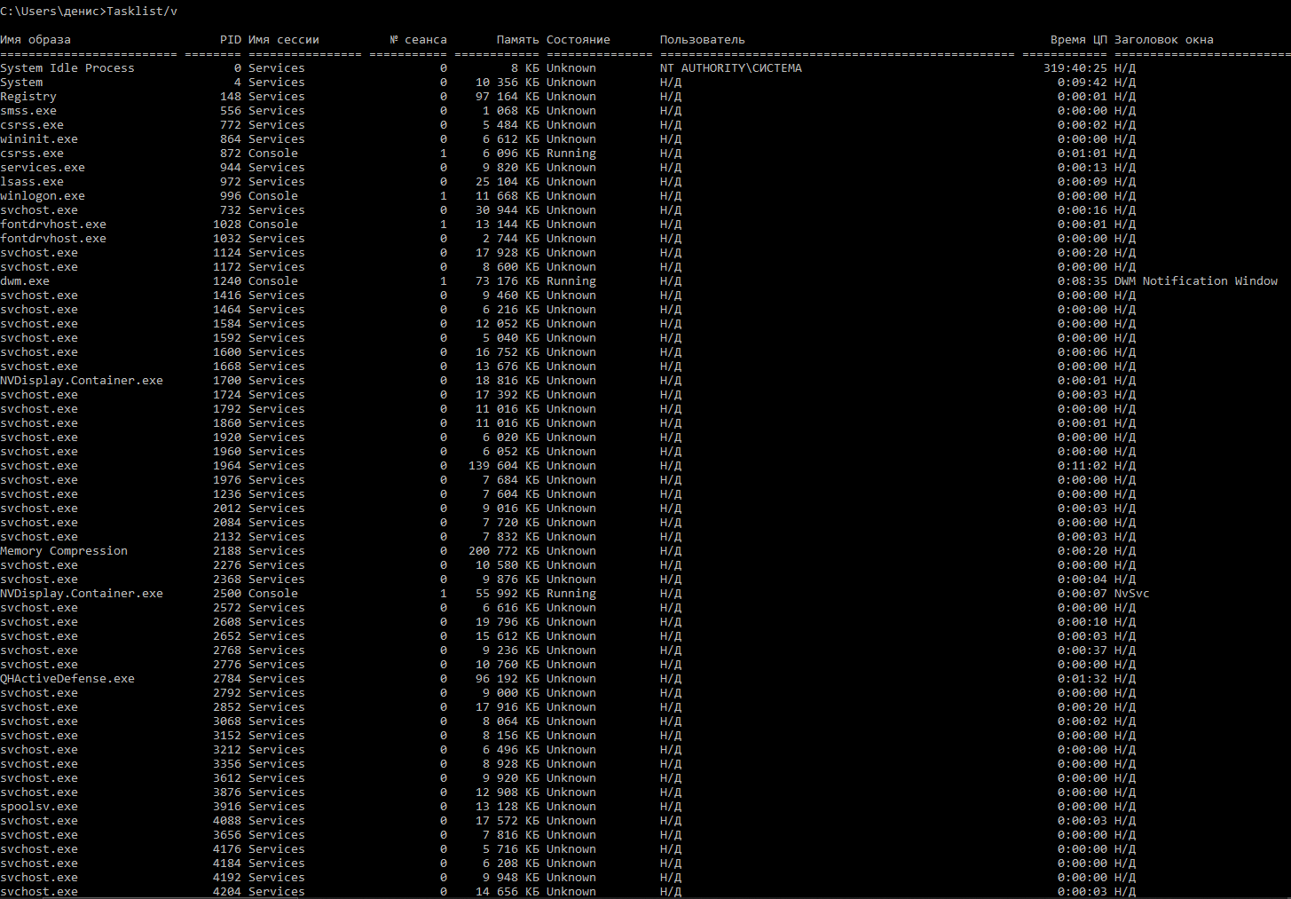

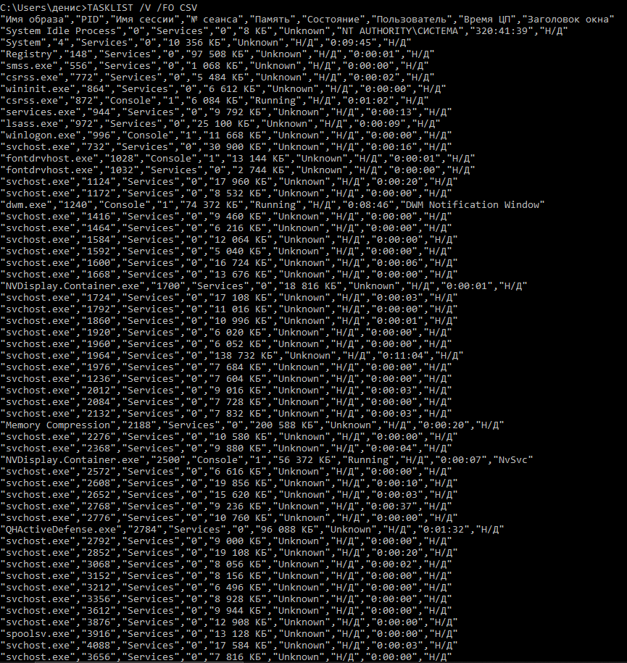

Calculator.exe,

Номер 2

1. Изображение выглядит как текст, снимок экрана, программное обеспечение, Значок на компьютере

   Автоматически созданное описание
2. Изображение выглядит как текст, снимок экрана, число, Шрифт

   Автоматически созданное описание
3. Изображение выглядит как текст, снимок экрана, число, программное обеспечение

   Автоматически созданное описание
4. Изображение выглядит как текст, Шрифт, снимок экрана, число

   Автоматически созданное описание
5. Изображение выглядит как текст, диаграмма, линия, Параллельный

   Автоматически созданное описание

Контрольные вопросы:

1. Командная строка в Windows представляет собой интерфейс ввода команд, который позволяет взаимодействовать с операционной системой путем ввода текстовых команд.

2. Для запуска командной строки через меню "Выполнить" нужно нажать сочетание клавиш Win + R, открыв окно "Выполнить", ввести "cmd" в поле "Открыть" и нажать Enter или кнопку "OK", тем самым открыв командную строку.

3. Некоторые команды Windows для работы с процессами включают: tasklist для отображения списка всех запущенных процессов, taskkill для завершения одного или нескольких процессов по их идентификаторам PID, wmic process для получения информации о процессах через WMIC, start для запуска нового окна командной строки и выполнения указанной программы или команды, а также shutdown для управления выключением или перезагрузкой компьютера и завершением работы процессов перед выключением.